LA RIFLESSION SU LIS SUPERFICIS PLANIS
Obietîfs didatics
- Jessi bogns di osservâ che lis figuris rifletudis tal spieli a son simetrichis.
- Descrivi la posizion de imagjin rifletude.
- Jessi bogns di scuvierzi traviers la osservazion che la distance dulà che si forme une imagjin daûr dal spieli e je la stesse che al à l’ogjet metût devant dal spieli.
- Descrivi e dissegnâ i doi fenomens de simetrie e de posizion.
Materiâi doprâts
Contest operatîf: laboratori cun piçui grups di fruts o cubiis.
Spieli sempliç e blocs logjics, lego, fueis, cuader, lapis, colôrs.
Prime esperience: il triangul
- di front dal spieli e ven posizionade une forme triangolâr cuntun vertice zirât viers la superficie che e riflet;
- i fruts a son invidâts a cambiâ la posizion dal ogjet e a osservâ ce che al sucêt a la imagjin rifletude tal spieli;
- i arlêfs a segnin ducj i dâts des lôr osservazions suntune schede (materiâl alegât).
Seconde esperience: plui figuris gjeometrichis
- a cubiis i arlêfs a son invidâts a zuiâ e sperimentâ lis riflessions cun diviers ogjets e formis dai blocs logjics;
- i fruts a son stâts invidâts a osservâ prime i riflès di une forme intun spieli singul, po dopo di plui formis;
- ur ven domandât di ricognossi lis carataristichis de imagjin rifletude fasint riferiment ae lôr esperience matematiche (simetrie);
- ur ven domandât di ricognossi te imagjin chestis proprietâts: imagjin drete, dimensions de imagjin rispiet al ogjet, posizion de imagjin;
- i arlêfs a completin la schede (materiâl alegât).
Inte foto un triangul si riflet intun spieli. Una figure complesse e il so riflès intal spieli.
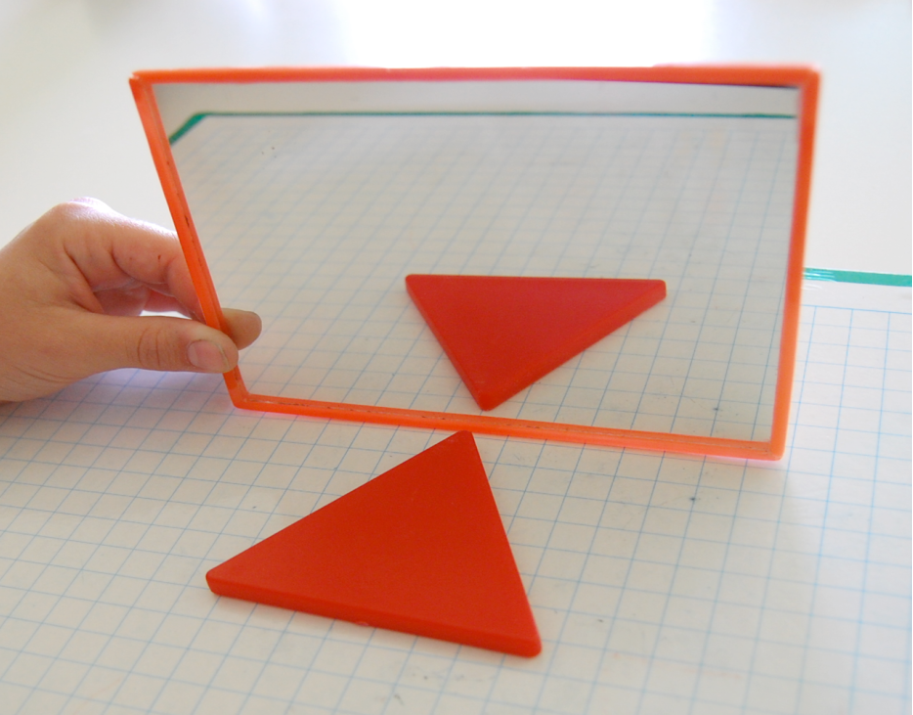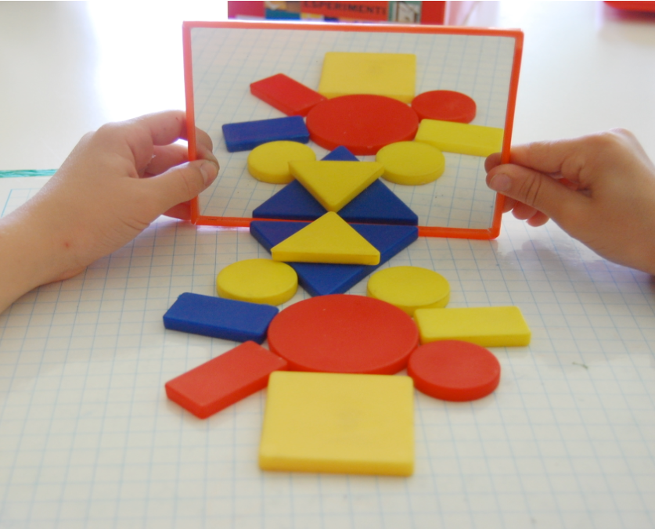

Conclusions
I fruts a son bogns di:
- descrivi il fenomen de simetrie;
- rapresentâ coretementri ogjet, spieli e imagjin, rispjetant chestis proprietâts: orientament de imagjin, grandece de imagjin, posizion rispiet al spieli.

